lien 1 :
https://lucid.app/lucidchart/9ebffe8f-9482-46e5-8b7b-3e9a0fd2ecaa/edit?invitationId=inv_dcc6eabd-cf11-4f51-8785-76d0f226fc90

lien2 :
https://lucid.app/lucidchart/7c17820e-e829-4cb5-9a98-bd00adeaeffc/edit?invitationId=inv_545dd08a-e9cf-4874-89e4-10086808d638

lien 3 :
https://lucid.app/lucidchart/7c81d44b-5cd1-4f8c-8ce2-f1d4d100ba31/edit?invitationId=inv_99d5e2fc-71c9-4351-9648-ba5777cb911c

Arbre algébrique 1 :
Les clients(noms) qui ont commandé les produits 102 et 103.

Arbre algébrique 2 :
Les noms des clients originaires de la ville calais qui ont commandé au moins un produit de prix supérieur ou égal à 5000€

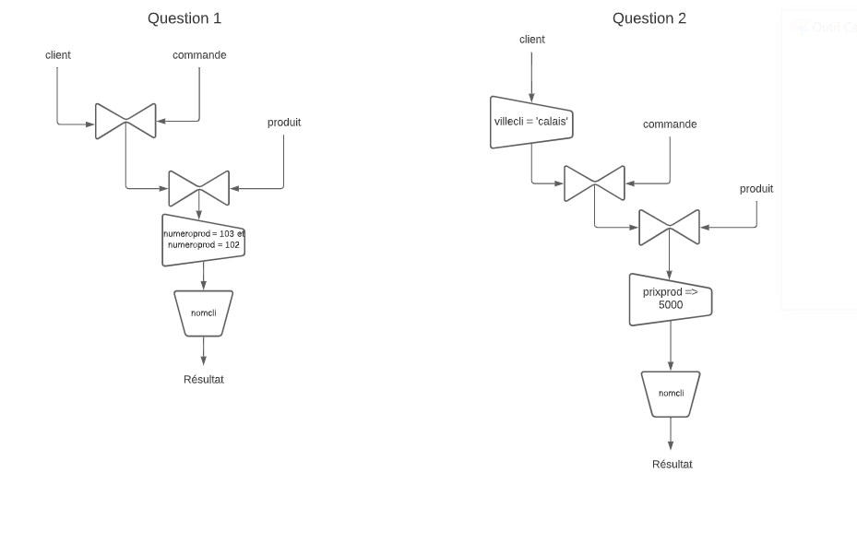

Arbre algébrique 3 :
Les noms des clients qui n’ont commandé aucun produits

Arbre algébrique 4 :
Les noms des clients qui n’ont pas commandé le produit numéro 103.
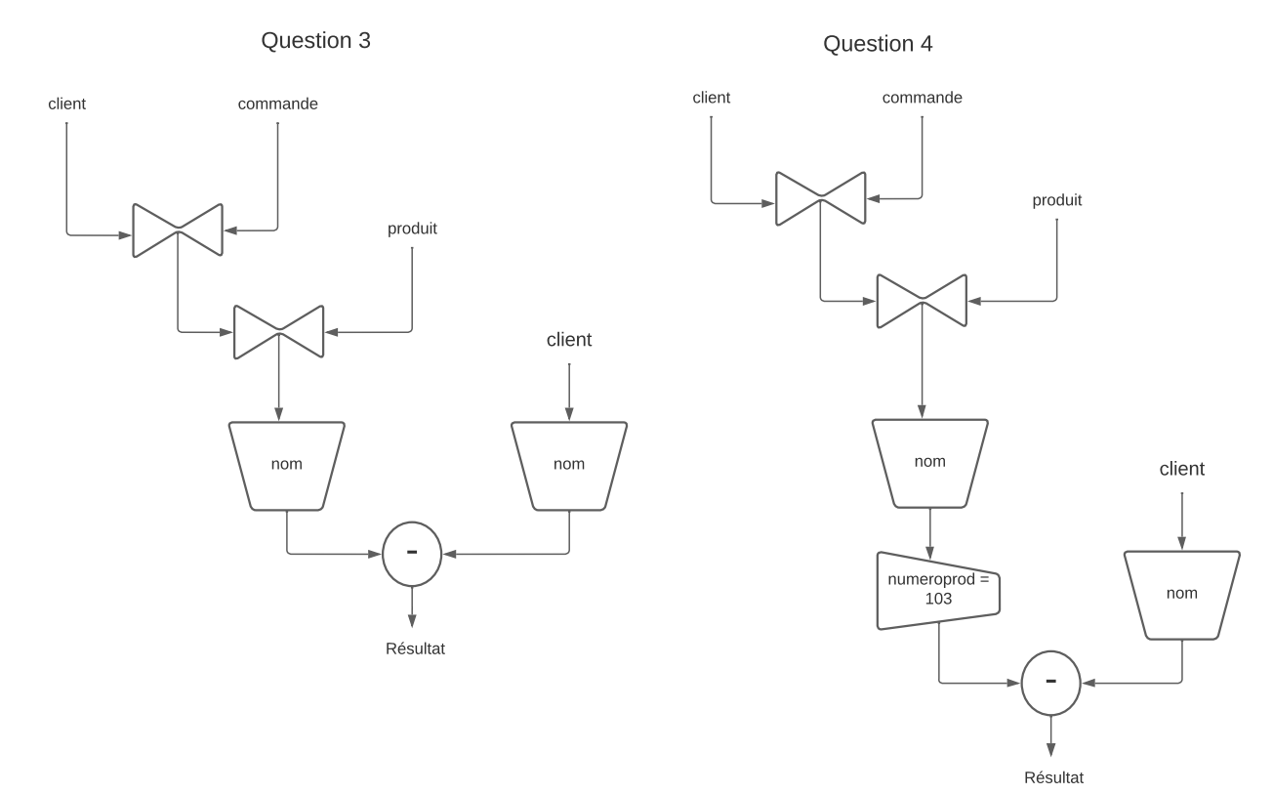

Arbre algébrique 5 :
Les noms des clients qui ont commandé tous les produits.

Arbre algébrique 6 :
Toutes les commandes des clients du prénom Philippe sauf celle des scies.
